ФИТНЕС||Техника выполнения
Главные правила
- большинство подходов делать с запасом 1–3 повтора (RIR 1–3)
- отдых между подходами – примерно 2–3 мин в базовых, 1–2 мин в изоляции
- Нельзя делать слишком частый отказ - копится усталость, хуже восстанавливаются мышцы и ЦНС, и прогресс по весам/повторам стагнирует. Эффект обратный.
- “Новый вес” ты ставишь, когда дошёл до верхней границы (например, 8) в большинстве подходов с нормальной техникой, а не в одном лучшем подходе
- По изоляции в дополнительных по весам ориентируйся не на вес на основном, а делай по ощущениям

Что представляют собой тренировки
Силовая тренировка
Разминка | Совершаешь до тех пор, пока пульс не поднимется до аэробной зоны (136-155 уд/мин)
Подходы | Останавливать подход нужно, когда доходишь до анаэробной пульсовой зоны (155-175 уд/мин). Начинать следующий поход нужно, когда пульс упадет до аэробной зоны (136-155 уд/мин)  – Если тренируешь мелкую мышцу (бицепс, трицепс, дельты), не надо пытаться доходить до анаэробной зоны
Заминка | верхняя граница пульсовой зоны Z1 (зона здорового сердца) – 90-120 уд/мин, 5-10 минут (умеренная ходьба на беговой дорожке, или велотренажер, или эллипс)

После занятия, фиксируй пульс восстановления*** и МПК для отслеживания прогресса

Пульс восстановления = Пульс после выполнения упражнения – пульс через 1 минуту
Кардио-тренировка
2–3 раза в неделю между силовыми. Мой МЧП – 194 уд/мин
Если после бега ноги тяжёлые — лучше заменить на велотренажёр/эллипс/ходьбу под уклон

День 1. Верх (силовая)
Нижняя трапеция (памп)
Старт-1
Старт-2
Старт-3
Набор
Подсушка

Y-raise
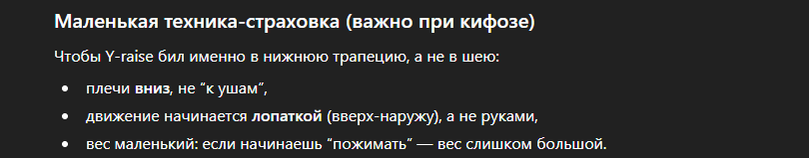
Сable Y-raise
Lower-trap raise
Жим // горизонтальный (силовая)
Старт-1
Старт-2
Старт-3
Набор
Подсушка

жим лёжа
Не надо сильно разводить локти – под углом не больше 45°
Опускать к соскам (нижней части груди)

Тяга // горизонтальная (силовая)
Тяга штанги доступна как опция ТОЛЬКО в День 1!!!
Старт-1
Старт-2
Старт-3
Набор
Подсушка
Тяга горизонтальная блочная (seated cable row) (силовая)
тяга горизонтальная рычажная (plate-loaded (chest-supported row / lever row)) (силовая)

Старт-1
Старт-2
Старт-3
Набор
Подсушка
Тяга штанги (силовая)
ТОЛЬКО в День 1!!!
Жим // вертикальный (силовая)
RIR:
Старт-1
Старт-2
Старт-3
Набор
Подсушка

Техника выполнения
жим над головой на тренажере (shoulder press / plate-loaded / Smith под жим вверх)
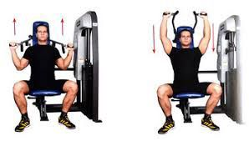
жим над головой гантелями
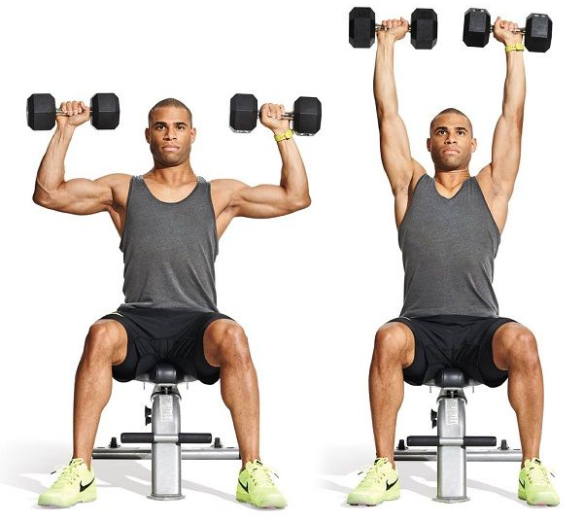
сидя с упором спины (75–85°), нейтральный/полу-нейтральный хват

Тяга // вертикальная (силовая)
RIR:
Старт-1
Старт-2
Старт-3
Набор
Подсушка

Техника выполнения
тяга верхнего блока (силовая)
Подтягивания
Бицепс (силовая)
RIR:
Старт-1
Старт-2
Старт-3
Набор
Подсушка

Техника выполнения
нижний блок: прямая рукоять
нижний блок: канат (нейтральный/«молот»)
нижний блок: одной рукой (D-рукоять)
гантели: подъём на бицепс стоя (супинация)
гантели: молотки
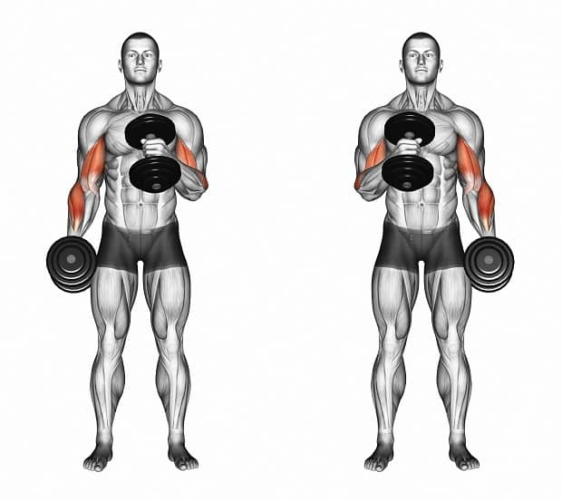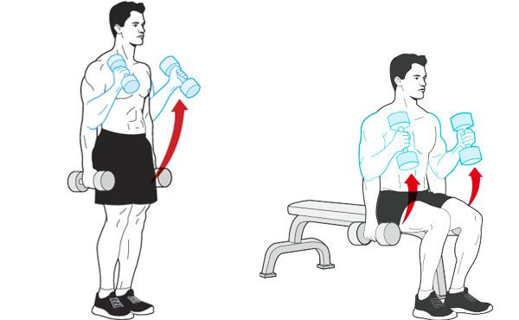
тренажёр на бицепс (сидя)
EZ-штанга стоя (ближе к “полубазе”)
Трицепс (силовая)
RIR:
Старт-1
Старт-2
Старт-3
Набор
Подсушка

Техника выполнения
верхний блок: канат (силовая)
верхний блок: прямая рукоять
верхний блок: V-рукоять
верхний блок: одной рукой (D-рукоять, обратным/обычным хватом)
тренажёр на трицепс (сидя/с рычагами)
отжимания узким хватом / от пола (запасной вариант, если блоков нет)

День 2. Кардио (обычная)
Бег на беговой дорожке [20–35 минут]
«Зона сжигания жира», в спокойном темпе
Обычная кардио – фиксированная пульсовая зона, изменение всех условий для того чтобы удержаться в нужной пульсовой зонею Позволяет видеть прогрессию по какому-то показателю (например, средняя скорость при одном и том же пульсе). Контрольная кардио – фиксированные условия, чтобы наблюдать за прогрессией пульса (а что именно фиксировать – выбираешь ты)
Лучше выбрать и делать контрольную кардио одного и того же типа, чтобы отслеживалась прогрессия
Кардио можно делать в любое время дня – но стабильно в одно и то же выбранное (особенно контрольное). 1-3 часа после плотного приема пищи, 30-90 минут – после комфортного
Контрольное кардио – желательно утром, сразу после туалета, до еды или после одного и того же легкого перекуса
Кофеин/энергетики – либо всегда нет, либо всего да – в той же дозе и в то же время до
Почему желательно утром? Потому что многие факторы (вода/соль/недосып) тоже влияют на пульс — поэтому утро часто “чище”
Шаги [6–9 тыс./день]

День 3. Низ (силовая) + бицепс (памп)
Squat (силовая)
RIR:
Старт-1
Старт-2
Старт-3
Набор
Подсушка

Техника выполнения
Присед со штангой на спине
Hinge (силовая)
RIR:
Старт-1
Старт-2
Старт-3
Набор
Подсушка

Техника выполнения
Румынская становая тяга (лёгче, РДЛ) (силовая)
Хиптраст (силовая)

Squat (силовая)
RIR:
Старт-1
Старт-2
Старт-3
Набор
Подсушка

Техника выполнения
Жим ногами
Сore || Пресс (силовая)
…важны техника (подкрутка таза/контроль поясницы) и выбор вариантов
Главное — техника без “рывков” и без боли в пояснице
Многие упражнения (особенно подъёмы прямых ног) действительно сильно включают подвздошно-поясничную, и если делать их “ногами”, пресс может работать меньше, а поясница — получать лишнее. Но это где легче держать пресс в работе. Если при упражнении ты чувствуешь в основном бедро/пах и/или дискомфорт в пояснице — лучше заменить на вариант, где пресс ощущается явно
RIR:
Старт-1
Старт-2
Старт-3
Набор
Подсушка

Техника выполнения
Кранчи на верхнем блоке (kneeling cable crunch) (силовая)
- колени на полу, канат у лба/висков
- ребра вниз, таз чуть подкручен (легкий posterior pelvic tilt)
- думай “грудная клетка к тазу”, а не “наклониться вперед”
- внизу выдох, пауза 0.5–1 сек
- поясница не должна уходить в прогиб

Техника, чтобы работал именно пресс (а не пояснично-подвздошная)
Ключ — поза + ребра + таз + выдох.
Настройка:
- Встань на колени, канат у лба/висков (не на шее).
- Чуть “подкрути таз” (легкий posterior pelvic tilt): представь, что слегка “поджимаешь хвост”.
- “Рёбра вниз”: грудная клетка не торчит вперёд.
Движение:
- Думай: “грудная клетка к тазу”, а не “наклониться вперёд”.
- Локти почти фиксированы, руки держат канат, но не тянут.
- Внизу сделай длинный выдох, пауза 0.5–1 сек, почувствуй “сжатие” пресса.
Контроль:
- Не “садись назад” тазом (это часто включает сгибатели бедра).
- Не округляйся в “горб” сверху (движение — именно скручивание корпуса, не просто сутулость).
3 быстрых маркера, что включился НЕ пресс
- больше всего горит пах/верх бедра → сгибатели бедра
- тянешь шеей/руками канат → не пресс
- нагрузка “в пояснице” → потерял ребра/таз
Если это происходит — снизь вес и сделай паузу внизу с выдохом.

Скручивания на полу (классика)
Скручивания на наклонной скамье
Подъёмы ног в висе (колени/прямые)
Подъёмы коленей на брусьях (капитанское кресло)
Обратные скручивания (на полу/скамье)
Планка (прямая/боковая) — если хочешь вариант без сгибания позвоночника
Икры (силовая)
RIR:
Старт-1
Старт-2
Старт-3
Набор
Подсушка

Техника выполнения
Seated calf raise (силовая)
Standing calf raise (силовая)
в жиме ногами (икры в платформе)(силовая)
в Смите стоя (подъёмы на носки)
с гантелью (по одной ноге)
ослик/донки (donkey calf raise), если есть станция/возможность
Икры (памп)
RIR:
Старт-1
Старт-2
Старт-3
Набор
Подсушка

Техника выполнения
… (День 3)
Средние дельты (памп)
RIR:
Старт-1
Старт-2
Старт-3
Набор
Подсушка

Техника выполнения
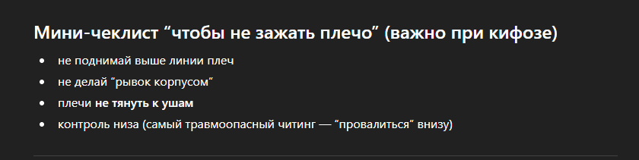
Махи в стороны в кроссовере сзади (behind-the-back cable lateral raise)
- Встань боком к блоку, рука с рукоятью чуть позади корпуса.
- Лопатка: “вниз-назад”, но без жесткого зажима.
- Локоть чуть согнут, поднимай до уровня примерно плеча (не выше).
- Думай: “увожу локоть в сторону”, а не “кисть вверх”.
- Темп: подъём 1 сек, опускание 2–3 сек, внизу контроль.

Махи на наклонной скамье грудью вниз (chest-supported incline lateral raise)
- Скамья 30–45°, ложишься грудью, ноги упираются.
- Гантели вниз под плечами, локти мягкие.
- Поднимай в сторону до линии плеч, пауза 0.5–1 сек вверху.
- Не “пожимай” плечами вверх (ловушка трапеции).

Махи в тренажёре “обратная бабочка” на среднюю дельту
Если есть возможность настроить
- Сядь так, чтобы плечо не уходило вперёд, грудь “вверх”.
- Начни движение локтями, держи плечи опущенными.

Бицепс (памп)
RIR:
Старт-1
Старт-2
Старт-3
Набор
Подсушка

Техника выполнения
EZ-гриф на скамье Скотта
- не распрямляй руку “в щелчок” внизу, оставь чуть согнутой
- не тянись плечом вперёд, держи плечи стабильно
- лучше медленнее вниз, чем больше вес

гантель на скамье Скотта
по одной руке
нижний блок + скамья Скотта/упор
если есть такая станция
тренажёр preacher
если в зале есть отдельный

День 5. Верх (памп)
Жим // наклонный (памп)
RIR:
Старт-1
Старт-2
Старт-3
Набор
Подсушка

Техника выполнения
Наклонный жим гантелей
Наклонный жим штанги
Грудные мышцы (памп)
RIR:
Старт-1
Старт-2
Старт-3
Набор
Подсушка

Техника выполнения
pec-deck («бабочка»)
Хват снизу
3 дырка
Мини-подсказка по pec-deck, чтобы грудь была главной:
- плечи опущены и слегка сведены назад, грудь “вперёд”;
- движение — сведение локтей, не “толкание кистями”;
- внизу/в растяжении не уходи в боль в плечах, лучше чуть сократить амплитуду.

Ок, с рукоятями — тоже отлично, просто там чуть легче “уехать” в переднюю дельту, если техника расползается. Что делать:
- Настройка сиденья: поставь так, чтобы рукояти были примерно на уровне середины груди (не слишком высоко).
- Лопатки: слегка назад-вниз, грудь приподнята.
- Локти мягкие: небольшой сгиб и не меняй угол в локте по ходу движения (не превращай в жим).
- Думай “свести локти”, а не “продавить кистями”.
- Пауза 0.5–1 сек в сведении и медленный возврат — это сильнее “включает” грудь и уменьшает читинг.
- Если чувствуешь в основном переднюю дельту — чуть опусти руки (ниже траектория), уменьши вес и сократи амплитуду в растяжении.
Кроссовер (сведение рук на блоках стоя)
кроссовер лёжа/на лавке
если удобнее траектория
разводка гантелей лёжа (горизонтальная)
разводка гантелей на наклонной
сведение рук в тренажёре “жим/флай”
если в зале не классический pec-deck

Тяга // горизонтальная (памп)
RIR:
Старт-1
Старт-2
Старт-3
Набор
Подсушка

Техника выполнения
… (День 1)
Тяга штанги опцией НЕ ЯВЛЯЕТСЯ!!!
Средние дельты (памп)
RIR:
Старт-1
Старт-2
Старт-3
Набор
Подсушка

Техника выполнения
… (День 3)
Тяга // вертикальная (памп)
RIR:
Старт-1
Старт-2
Старт-3
Набор
Подсушка

Техника выполнения
… (День 1)
Тяга // горизонтальная || Задние дельты (памп)
RIR:
Старт-1
Старт-2
Старт-3
Набор
Подсушка

Техника выполнения
Если face pull не доступен, делаешь упражнения из Дня 5 (обратная «бабочка»/кроссовер), а в День 5 делаешь face pull!!!
Face pull на верхнем блоке (канат к лицу)

Нижняя трапеция (памп)
RIR:
Старт-1
Старт-2
Старт-3
Набор
Подсушка

Техника выполнения
… (День 1)

День 6. Кардио (обычная/контрольная)
… (День 2)

День 7. Низ (памп) + трицепс (памп)
Squat (памп)
RIR:
Старт-1
Старт-2
Старт-3
Набор
Подсушка

Техника выполнения
Фронтальный присед
Болгарские выпады
Бицепс бедра (памп)
RIR:
Старт-1
Старт-2
Старт-3
Набор
Подсушка

Техника выполнения
Сгибания ног сидя (seated leg curl)
Седушка 2, колени 1 (снизу), стопа 3 (снизу)
Сгибание ног лёжа (lying leg curl)
Cгибание ног стоя (Standing leg curl)
Hinge (памп)
RIR:
Старт-1
Старт-2
Старт-3
Набор
Подсушка

Техника выполнения
… (день 3)
Икры (силовая)
… (день 3)

Трицепс (памп)
RIR:
Старт-1
Старт-2
Старт-3
Набор
Подсушка

Техника выполнения
Канат над головой на блоке (памп)
Стоя, лицом от блока

Техника — 6 ключевых подсказок (чтобы работал трицепс)
- Стойка
Одна нога вперёд, корпус слегка наклонён вперёд (как “стойка спринтера”).
Это стабилизирует корпус и убирает читинг.
- Плечи “в карманах”
Лопатки вниз-назад, не пожимай плечами. Если плечи лезут вверх — нагрузка уплывает.
- Локти фиксированы
Локти “смотрят вперёд/вверх” и не разъезжаются в стороны.
Движение — только в локте.
- Голова/шея нейтрально
Не запрокидывай голову. Частая причина “плечо вместо трицепса”.
- Верхняя точка — не отдыхай на весе
В верхней точке не давай тросу полностью расслабиться (не теряй натяжение).
Но и не зажимайся в плечах — натяжение остаётся в трицепсе.
- Финиш
Внизу не “ломай” локоть. Доводи до почти полного разгибания, но без щелчка/запирания.

Как понять, что делаешь правильно (чек-лист)
- Памп/жжение ощущается сзади плеча/по трицепсу, а не “в локте спереди”.
- На следующий день — умеренная крепатура/усталость в трицепсе, а не ноющие локти.
- На последних повторах ты можешь держать локти на месте, без раскачки корпуса.
Если жжёт локоть: чуть снизь вес, добавь контроль вверх 3 сек, и не опускай локти слишком назад.

Гантель над головой
двумя руками
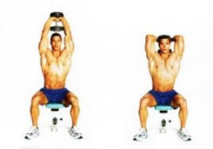
Корпус не должен двигаться
Руки разжимать до конца (полностью)

гантель над головой
по одной руке
канат над головой
сидя/на коленях, если так удобнее
EZ-гриф сидя над головой
если комфортно локтям

Тяга // горизонтальная || Задние дельты (памп)
RIR:
Старт-1
Старт-2
Старт-3
Набор
Подсушка

Техника выполнения
Если обратная «бабочка» и кроссовер недоступны, делаешь face pull (День 5)!!!
Обратная «бабочка» (reverse pec-deck)
кроссовер (обратные сведения на блоках)
Средние дельты (памп)
… (День 3)
Core || Пресс (памп)
RIR:
Старт-1
Старт-2
Старт-3
Набор
Подсушка

Техника выполнения
… (день 3)

МУСОР
День 5. Верх (объём/памп)
Задняя дельта
Махи в наклоне - упрись головой в спинку. Спина параллельно полу. Руки немного согнуты, и такими остаются на протяжении всего упражнения. Разводи как можно шире. Локти наверху как можно более вперед (прямая линия от локтя до локтя на подъеме). Лопатки держи прижатыми к спине.

